**Сушко Магдалена Тарасова (Suszkowna Magdalena)**

13 июня 1809 г – крещение (НИАБ 136-13-894, лист 74об, №30/1809-р (ориг)).

**НИАБ 136-13-894:** Лист 74об. **Метрическая запись №30/1809-р (ориг).**

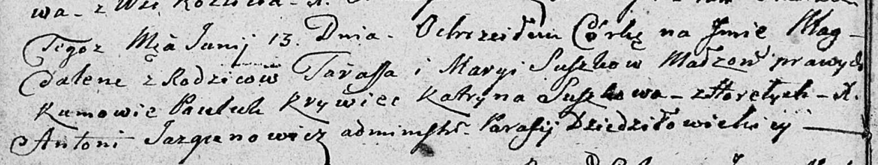

Дедиловичская Покровская церковь. 13 июня 1809 года. Метрическая запись о крещении.

Suszkowna Magdalena – дочь родителей с деревни Горелое.

Suszko Taras – отец.

Suszkowa Marya – мать.

Krywec Pauluk – кум.

Suszkowa Katryna – кума.

Jazgunowicz Antoni – ксёндз.